Gustin André - 25 ans
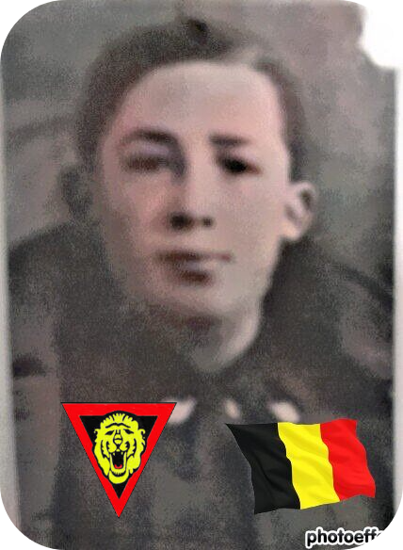
Lieu & date de naissance : Wanne, le 18-12-1918

Profession : Ouvrier forestier

Domicile : Grand-Halleux

Arrestation le : le 03-04-1943

Procès le :

Condamnation à mort :

Lieu & date de décès : fusillé à la Citadelle de Liège, le mardi 03-08-1943 à 06h00

Motif de l'exécution :

Inhumation : Cimetière de Grand-Halleux, le 22 mai 1945, Pelouse d'Honneur - allée 14 du cimetière, sur le dessus. Rue Rocher-de-Hourt 6698 Vielsalm

Infos : Résistant A.S. - Groupe Thill. Adjudant A.R.A. On trouve un lieu commémoratif (cadres et photos) dans l'église St-Laurent de Grand-Halleux – Rue Capitaine Lekeux Une croix commémorative à son nom se trouve à l'enclos des fusillés de la Citadelle : I05 – 1933
Nom de guerre :

Conjoint : Célibataire

Autopsie 5 Balles région cardiaque – 1 dans le sternum

Dossier allemand n° 4869

